ZAE I.
č.23.-24.hod A1 ZDROJE A SPOTREBIČE
Zdroje = články jednosmerného napätia- sú to zariadenia, ktoré medzi dvomi rôznymi časťami = pólmi, trvalo udržiavajú rozdiel elektrických potenciálov, teda elektrické napätie. Póly, ktoré sú vyvedené na povrch sa nazývajú svorky zdroja .
Schematická značka:
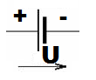
ZÁKLADNÉ ROZDELENIE ZDROJOV- podľa spôsobu vzniku el. napätia:
1) Elektrochemický –galvanický článok, akumulátor,
2) Fotoelektrický – fotočlánok
3) Termoelektrický – termočlánok
4) Elektrodynamický – dynamo
5) Mechanický – van de Graafov generátor
1) Elektrochemický
sú to chemické zdroje jednosmerného prúdu, ktoré využívajú elektrochemické účinky elektrického prúdu.
a)Galvanické články (batérie) - sú zdroje napätia, v ktorých sa chemická energia mení bezprostredne na elektrickú energiu.
Reakcie v galvanických článkoch prebiehajú
- nevratne jedným smerom, po určitom čase sa zásoba chemických látok vyčerpá, patria medzi primárne zdroje napätia;
- vratné - článok sa dá znova nabiť, patria medzi sekundárne zdroje napätia;
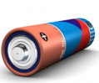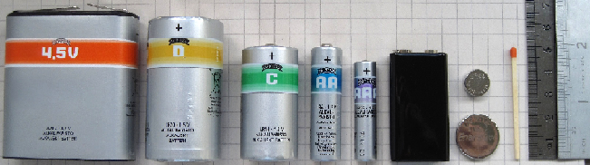
Hlavné časti : - dva druhy elektród(+,-);
- elektrolyt;
Kapacita zdroja závisí od: - veľkosti elektród;
- počtu elektród;
Prvý chemický článok zostavil Alexandro G.Volta = Voltov stĺp, stĺpec strieborných a zinkových kotúčov preložených vlhkou plsťou. 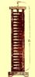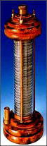

1) Najjednoduchší je galvanický článok, ktorý sa skladá z elektrolytu a dvoch elektród.
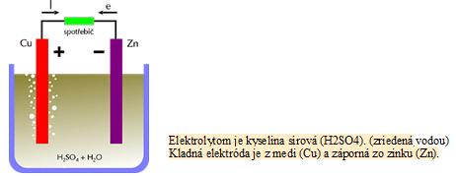
Pri zriedení kyseliny sírovej vodou (H2O) uvoľňujú molekuly vody pevnú väzbu molekúl kyseliny sírovej, ktorá sa rozštiepi na kladné a záporné ióny. Medzi nábojmi je rovnováha a elektrolyt zostává
ZAE I.
č.23.-24.hod B1 ZDROJE A SPOTREBIČE
elektricky neutrálny.
Pri ponorení zinkovej elektródy do elektrolytu sa začne zinok rozpúšťať a jeho katióny nabíjajú elektrolyt kladne. Na elektróde zostanú volne elektróny a elektróda sa nabije záporne. Meď sa v roztoku kyseliny sírové rozpustí menej ako zinok. Medzi kladnou a zápornou elektródou sa objaví rozdiel potenciálov = napätie je 1,05 V.
Ak na svorky galvanického článku pripojíme spotrebič, poruší sa rovnovážny stav, elektróny sa cez spotrebič odvádzajú zo zinkovej elektródy na medenú elektródu a vodík sa vylučuje na kladnej elektróde lebo uniká z elektrolytu. – porušuje sa rovnováha medzi iónmi a vzniká síran zinočnatý, ktorý sa usádza v nádobe galvanického článku. Pretože sa v roztoku zmenšuje počet iónov zinku, dochádza k novému rozpúšťaniu zinkovej elektródy.
Pretože by sa vodík, vylúčený na kladnej elektróde, znova zlučoval, znižovalo by sa napätie článku. Tento nepriaznivý jav odstraňujeme depolarizátorom, ktorým sa elektróda obalí.
Depolarizátor je látka bohatá na kyslík, ktorý viaže vodík za vzniku vody.

2)Nejpoužívanejšími sú suché Leclanchéove články.
Kladná elektróda, ktorú tvorí uhlíková tyčinka, je v sáčiku s depolarizátorom.
Depolarizátor tvorí zmes oxidu manganičitého s grafitom a slúži k odstráneniu účinkov vodíka, ktorý sa vylučuje na uhlíkovej elektróde. Vodík je izolant, a keby pokryl anódu, narušila by sa funkcia článku.
Zápornú elektródu tvorí zinková nádoba.
Elektrolytom je chlorid amónny zahustený pastou, aby se neroztiekol.
V Leclanchéovom článku prebieha nevratný dej, preto sa nedá nabíjať.
Jeho výhodou je nízka výrobna cena a jednoduchá konštrukcia.
Jeho svorkové napätie je 1,5 V.
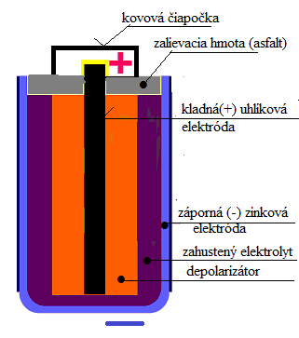
b)Akumulátory
Galvanický článok, ktorý sa dá elektrolýzou opakovane nabíjať, umožňujú hromadiť elektrickú energiu.
Využívá se v automobiloch a všade tam, kde by výpadok elektrickej energie zo siete mohol ohroziť prevádzku - v osvetľovacích zariadeniach, nemocniciach, zabezpečovacích zariadeniach, v telekomunikáciach, v jadrových elektrárňach...
